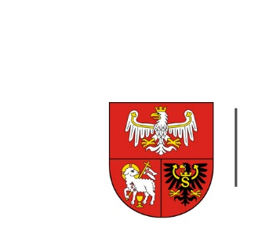
URZĄD MARSZAŁKOWSKI
WOJEWÓDZTWA WARMIŃSKO-MAZURSKIEGO
W OLSZTYNIE

Olsztyn, dnia 11.08.2023 r.
ZP.272.1.83.2023

Wykonawcy uczestniczący w postępowaniu

INFORMACJA O WYBORZE NAJKORZYSTNIEJSZEJ OFERTY

Dotyczy: postępowania prowadzonego w trybie przetargu nieograniczonego, którego przedmiotem zamówienia jest Wsparcie systemu zarządzania infrastrukturą teleinformatyczną.

Zamawiający działając na podstawie art. 253 ustawy z dnia 11 września 2019 r. Prawo zamówień publicznych (Dz. U. z 2022 r., poz. 1710 ze zm.) informuje o wyborze najkorzystniejszej oferty w/w postępowaniu.
Nazwa (firma), siedziba Wykonawcy, który złożył ofertę wraz ze streszczeniem oceny zawierającym punktację przyznaną ofercie w kryteriach oceny ofert i łączną punktacją:
Nr oferty | Wykonawca | Liczba punktów w kryterium  cena | Liczba punktów w kryterium przedłużenie usługi wsparcia | Łączna  liczba  punktów
1 | Softinet Sp. z o.o.  Warszawa  NIP 5342350817 | 60 | 40 | 100

Zamawiający wybrał jako najkorzystniejszą ofertę nr 1 złożoną przez:
Softinet Sp. z o.o., Warszawa
Uzasadnienie wyboru:
- liczba punktów w kryterium „cena” – 60 pkt
- liczba punktów w kryterium „przedłużenie usługi wsparcia” – 40 pkt
- całkowita liczba uzyskanych punktów – 100 pkt

Zamawiający wybrał ofertę, która uzyskała największą liczbę punktów spośród ofert niepodlegających odrzuceniu.

